政府采购项目邀请招标（书面推荐供应商方式）代理机构操作流程
本操作流程适用于政府采购项目邀请招标中竞争性谈判、竞争性磋商、询价等以书面推荐方式确定供应商的项目
- 项目注册
1.1项目注册，点击采购项目的项目注册并点击新建项目。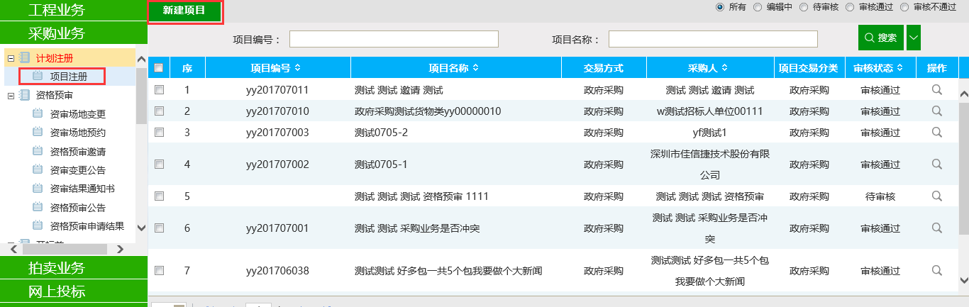
1.2 如果是邀请形式招标请选择“邀请”字样的采购方式。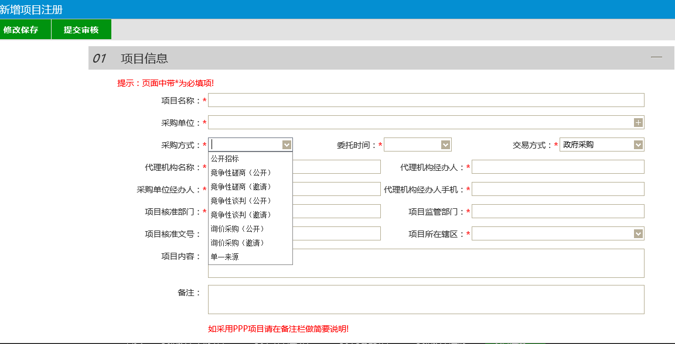

1.3录入完毕以保存并提交审核
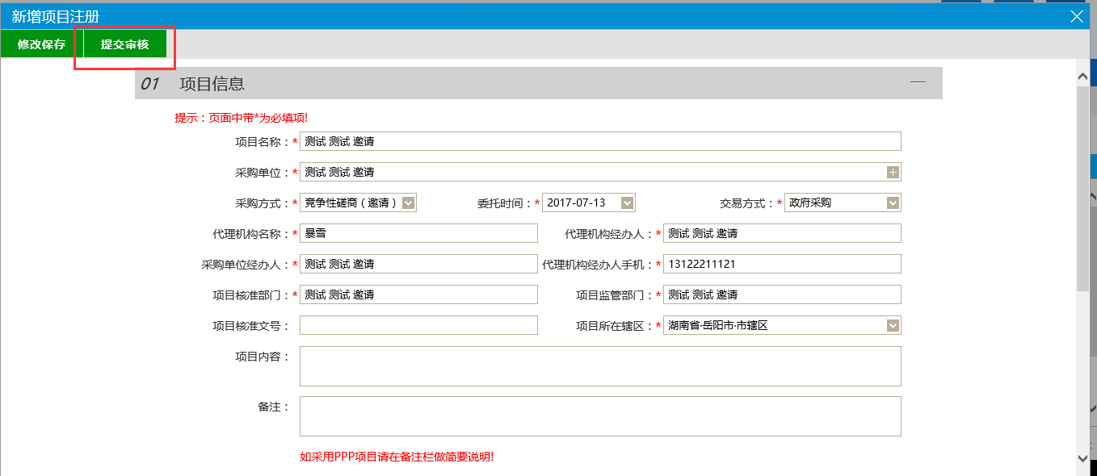
- 资格预审场地预约
2．1点击采购业务中的资格预审场地预约中的新增场地预约，选中并预约场地。
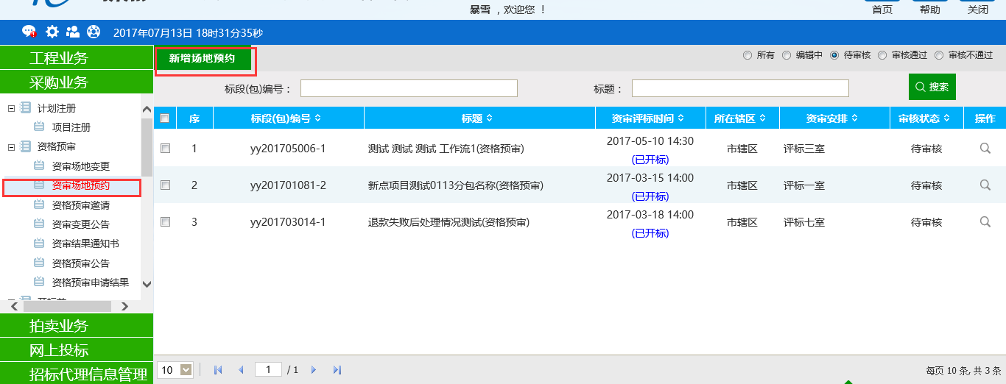
- 资格预审邀请‘
3.1 点击资格预审邀请，选中对应项目的齿轮进行邀请操作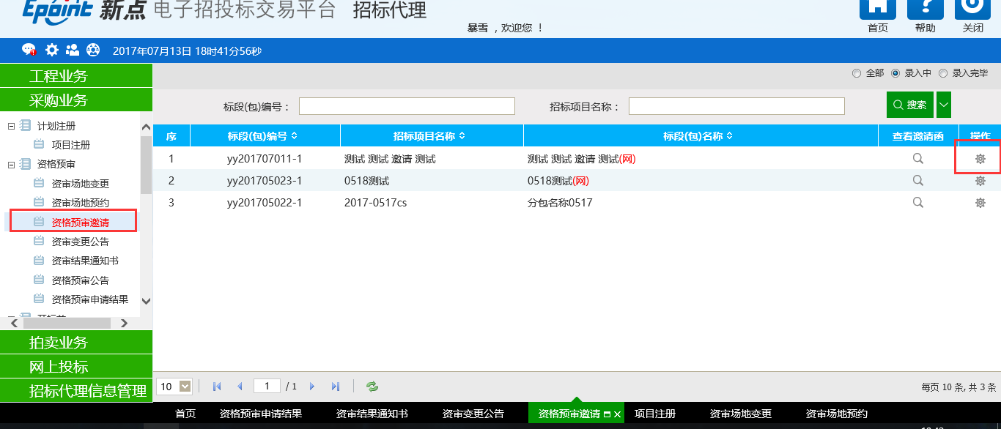
3.2 将页面内信息录入完毕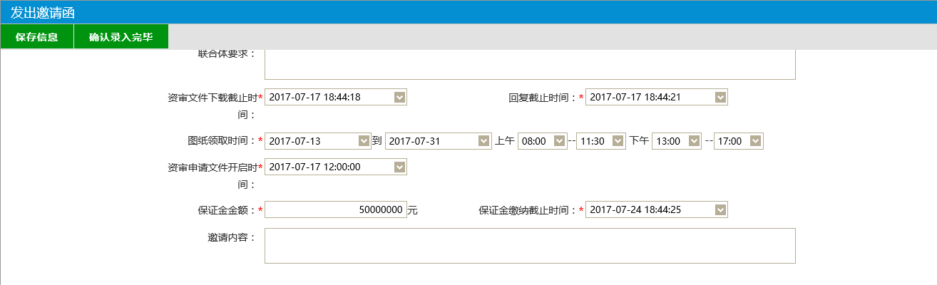
3.3录入完毕信息后点击新增邀请单位进行邀请。
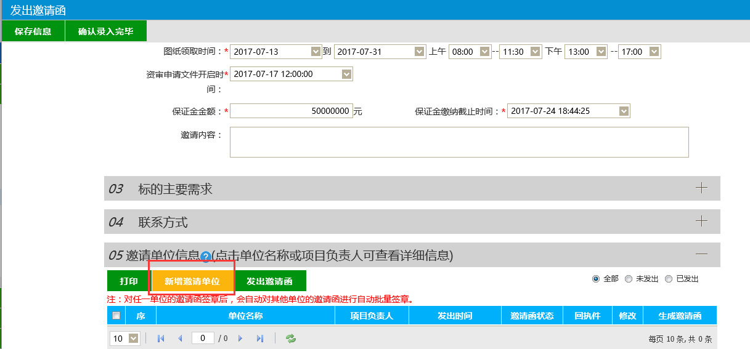
3.4页面内可以选择需要邀请的单位（必须在交易平台内完成注册并与CA进行绑定）
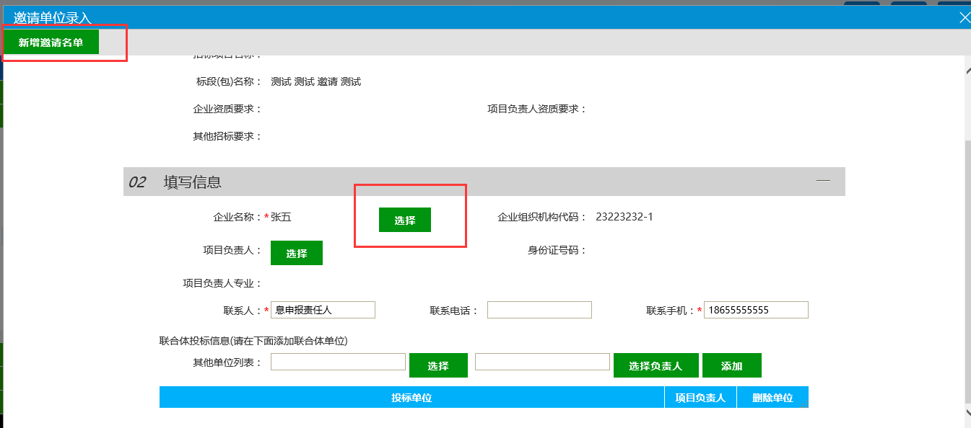

3.5录入完成以后选择相应的单位点击发出邀请函，发送成功以后如不再邀请请点击左上角的确认录入完毕
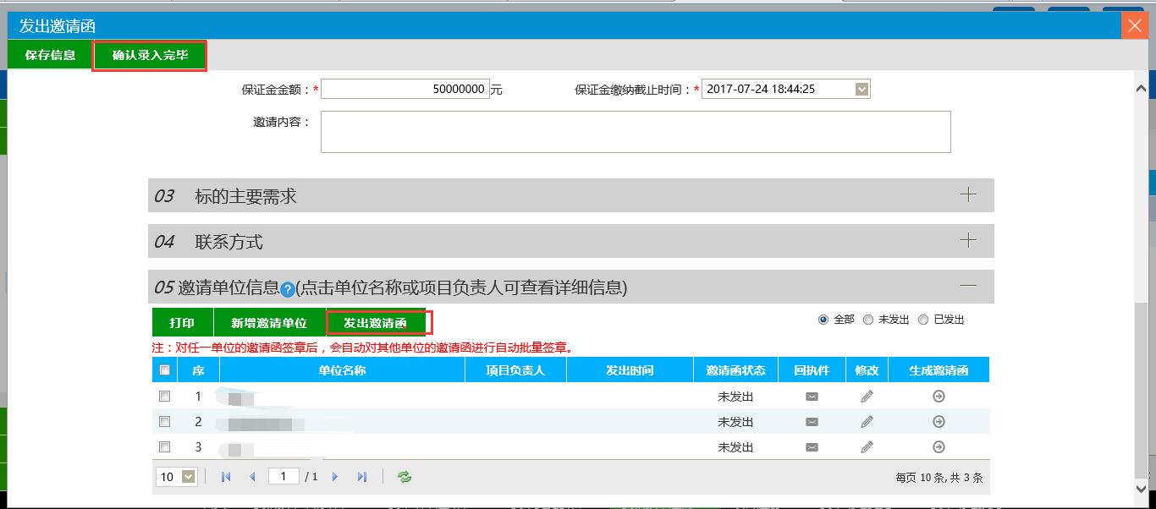

3.6待资审开标完毕后点击资格预审申请结果新增资审结果，进行结果录入
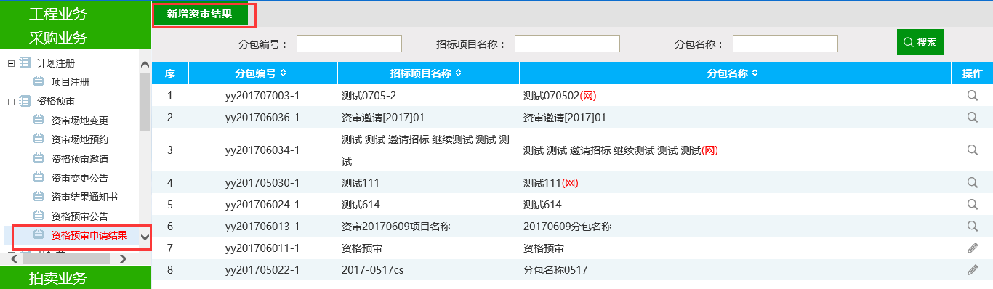
3.7确认资审无误后点击左上角修改保存（如资审不通过请勿勾选资审通过并可以再原因选择内选择不通过的原因）
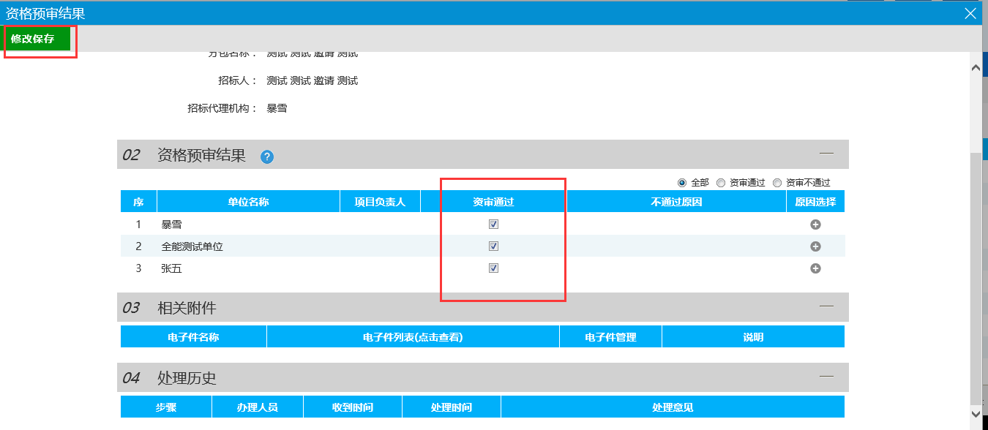

3.8资审结果保存完毕后请在资审结果通知书中确认并发出给投标人
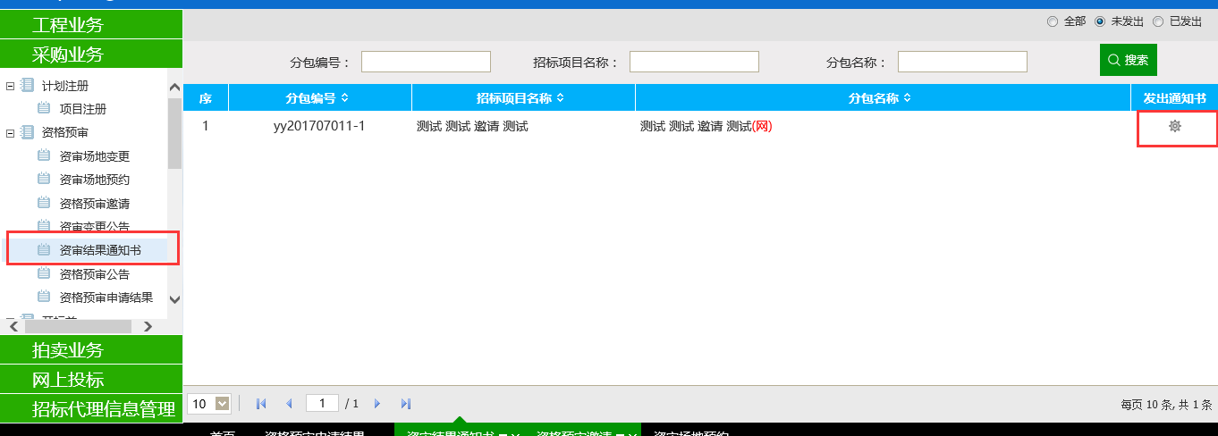
3.9 确认信息无误并发出通知书后请点击左上角的确认通知完毕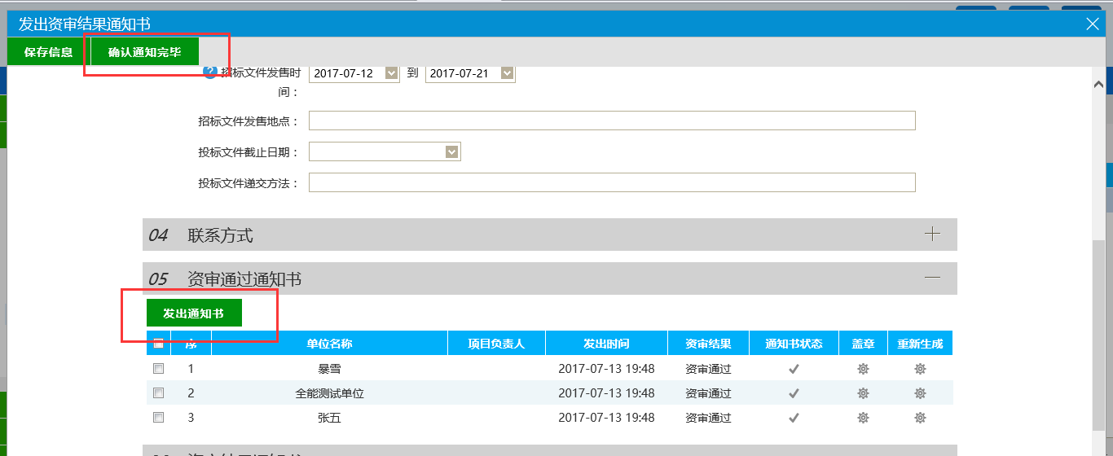

- 预约开评标场地，
4.1点击采购业务场地预约中的新增开标场地，新增并预定开评标场地。
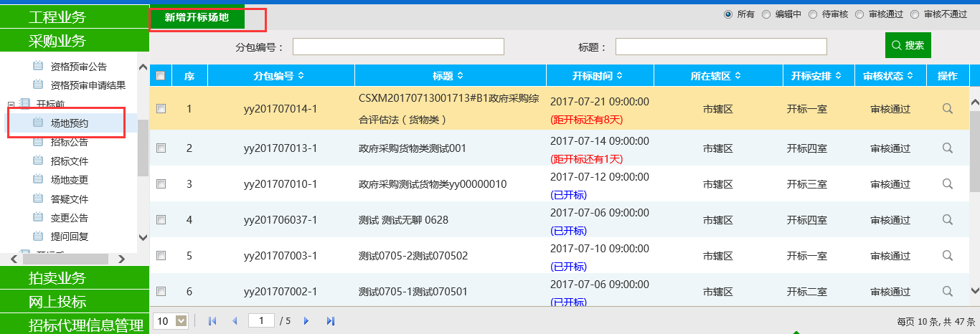

- 招标文件上传
5.1场地预约完成后点击招标文件，新增并上传招标问题提供投标人下载。
